|  |
| --- |
| **Laboratorios de computación salas A y B** |

|  |  |  |
| --- | --- | --- |
| Profesora: | CLAUDIA RODRÍGUEZ | |
| Asignatura: | FUNDAMENTOS DE PROGRAMACIÓN | |
| Grupo: | 3 | |
| No de Práctica(s): | 1 | |
| Integrante(s): | RAMÍREZ LUNA, MARCO ANTONIO | |
|  |  | |
|  |  | |
| Semestre: | 2017-2 | |
| Fecha de entrega: | 17/02/2017 | |
| Observaciones: |  | |
|  |  | |
| CALIFICACIÓN: | |  |
|  |

**Objetivo:**

Descubrir y utilizar herramientas de software que se ofrecen en Internet que permitan realizar actividades y trabajos académicos de forma organizada y profesional a lo largo de la vida escolar, tales como manejo de repositorios de almacenamiento y buscadores con funciones avanzadas.

Actividades:

Comenzamos leyendo la practica, a la vez que repasabamos los conceptos que pasabamos, tratando definiciones como control de versiones y su clasificacion, repositorios, almacenamiento en la nube tambien conocido como almacenamiento en linea, entreotros. 

Al llegar al subtema de Buscadores de internet, leimos sobre el algoritmo que usan los distintos motores de busqueda, y posteriormente realizamos ejercicios de busqueda haciendo uso de “tips” enfocados a la obtencion mas detallada y eficiente de informacion.

Algunas de ellas fueron:

1. 
2. 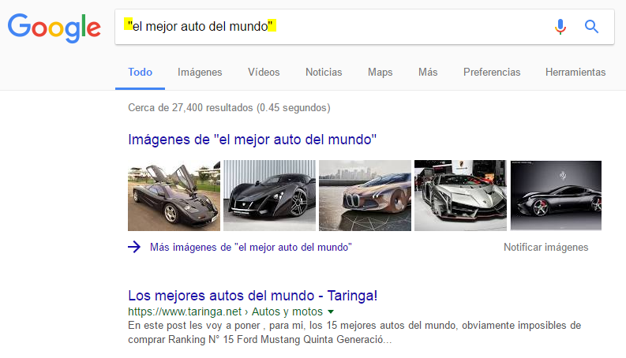
3. 
4. 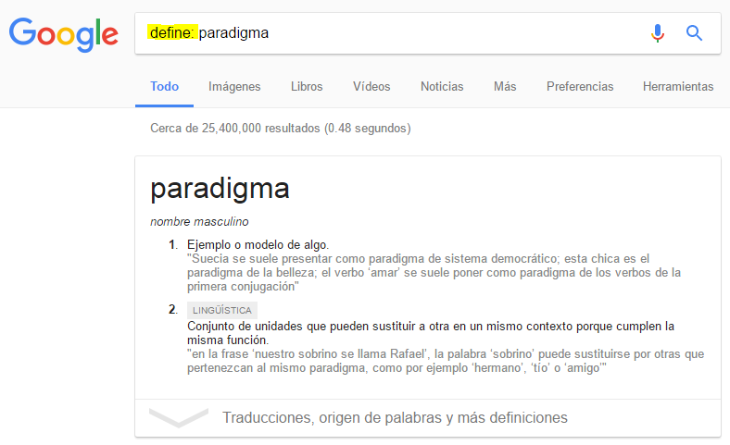
5. 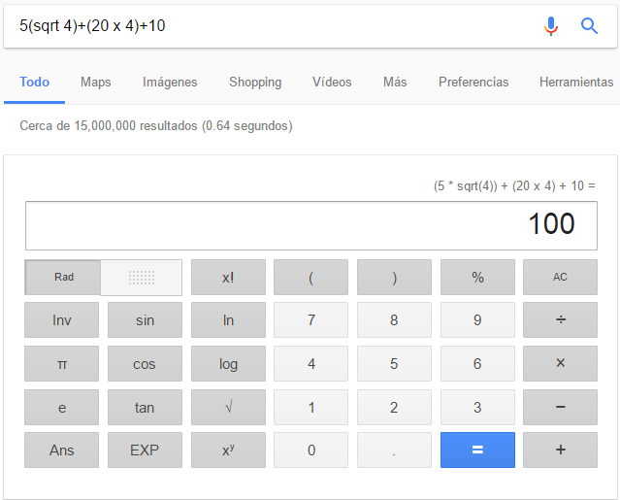
6. 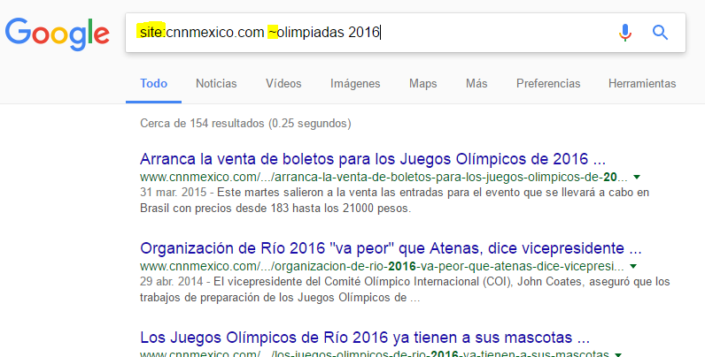
7. 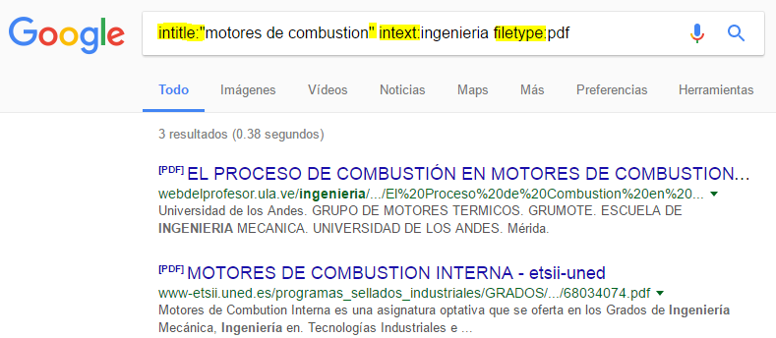
8. 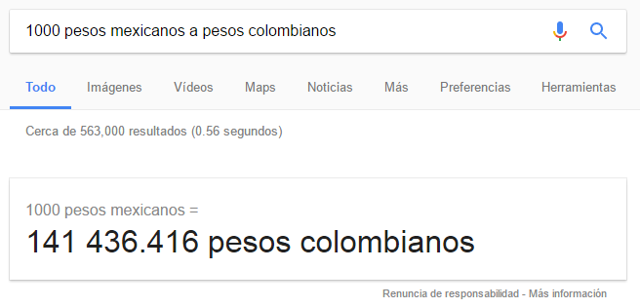
9. 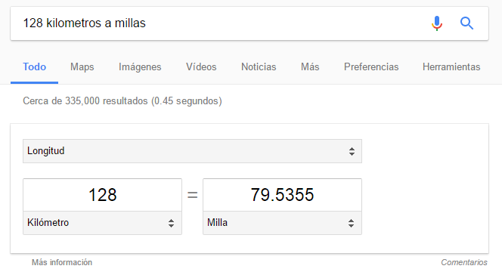

Posteriormente como actividad en casa pero parte de la practica, creeamos una cuenta en Github que es una plataforma de almacenamiento para control de versiones y colaboración donde aprendimos a hacer control de versiones en un servidor en linea.

ACTIVIDAD:

1. Busque define: arquitectura maquina

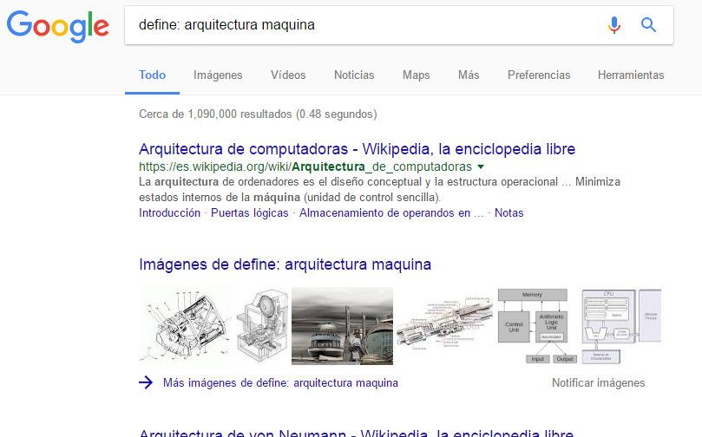

1. Busque “arquitectura maquina”

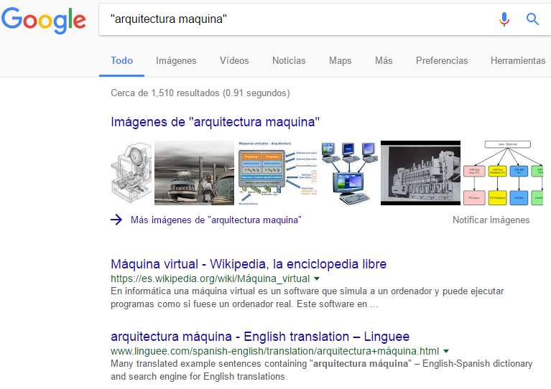

1. Busque intitle:”arquitectura maquina” intext:microprocesador

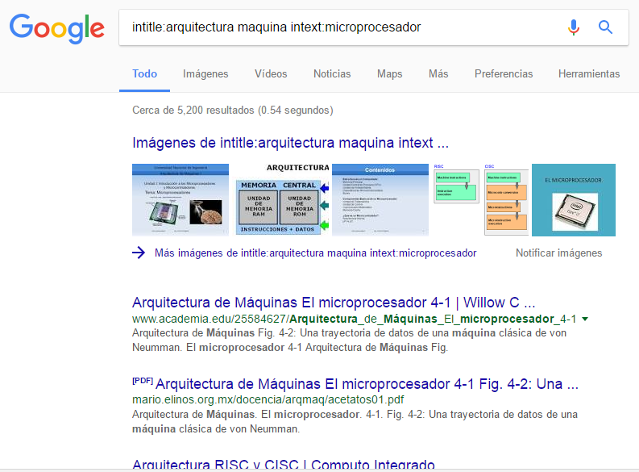

1. Utiliza la aplicación StreetView para realizar una visita virtual de la UNAM

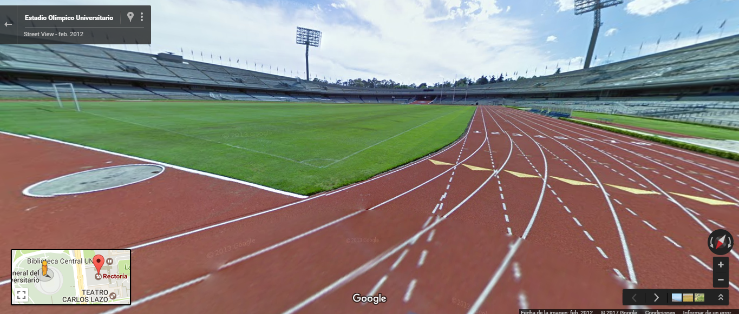

1. Ingresar a la pagina [www.inah.gob.mx/paseos/templomayor](http://www.inah.gob.mx/paseos/templomayor), realiza la visita virtual correspondiente

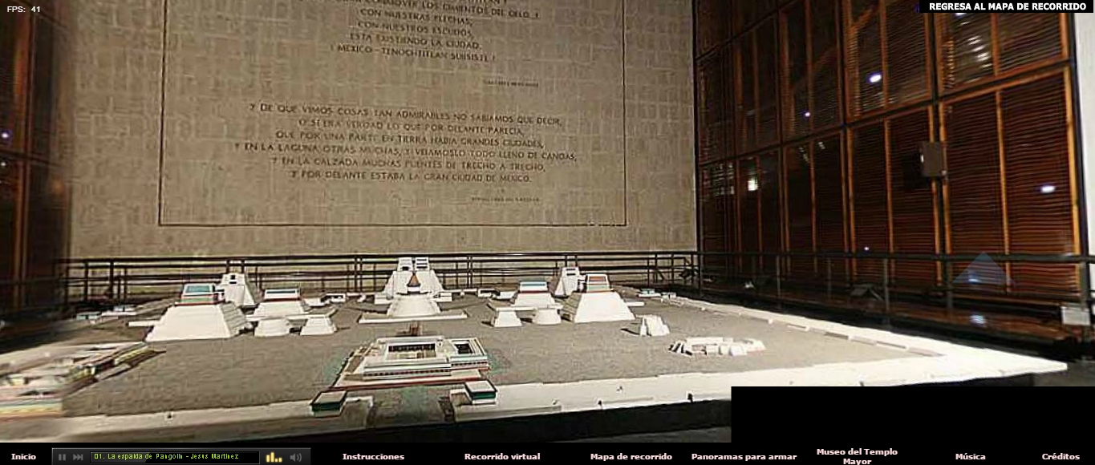

1. Utiliza google para obtener la grafica de la funcion x^3y^33

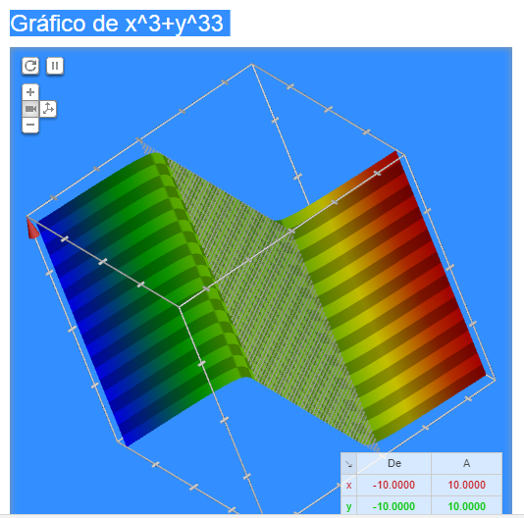

1. Realiza las sigueintes conversiones:

* 10 libras a Kg

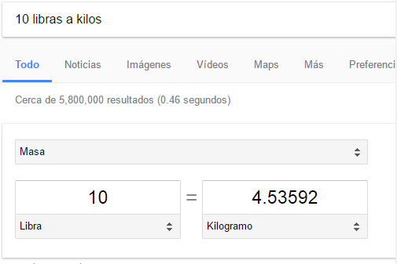

* 15 grados sentigrados a Kelvin

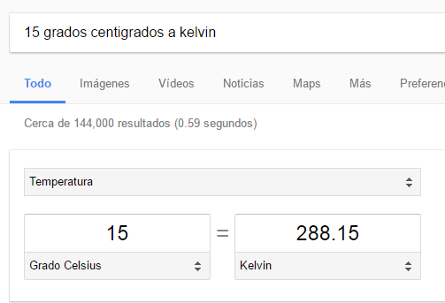

* 1 milla a pulgadas

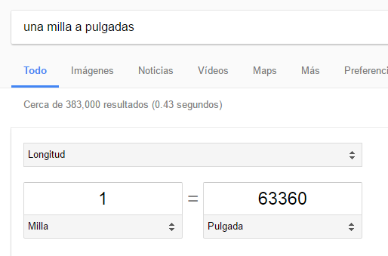

* 50 metros cubicos a litros

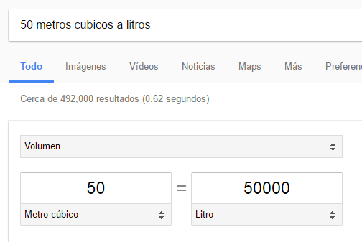

CONCLUSIONES:

La computacion y los medios virtuales y digitales puedesn ser grandes herramientas no solo en el hambito profesional y academico si no tabien personal, su correcto uso puede marar la diferencia